
COLÉGIO FILOMENA DE MARCO

N. de Questões | Valor | Nota | Data
Disciplina: Matemática | Ano: 6º | Ensino Fundamental II | Bimestre:
Nome |  | Turma | N.

Professor: Rudnei Avaliação Bimestral de matemática -Tarde

Pagina 257, Apostila Dom Bosco.
1-Sendo x =10 , calcule:
O dobro de x .

Pagina 248, apostila Dom Bosco.
2 - Complete os espaços em branco nos esquemas a seguir :
a)√25=______, porque ________=25
b)√4=_______,porque_________=4

Pagina 257, apostila Dom Bosco.
3-Marque V ou F relacionado ao conteúdo estudado:

[ ] 4 elevado a 2 é igual a 4.
[ ] 2 elevado ao cubo é igual a 12.
[ ] 4 elevado ao quadrado é igual a 12.

Pagina 259, apostila Dom Bosco.
4 - Complete a tabela a seguir.
Número | 5
Dobro do número
Quadrado do número |  | 9

Pagina 274, apostila Dom Bosco.
5- Marque (V) verdadeiro e (F) Falso

a) Todo numero natural, com exceção do zero,é divisor dele mesmo .
b)O menor divisor de qualquer numero é o zero .
c) O conjunto dos divisores de um numero é infinito.

Pagina 219, apostila Dom Bosco.
6-Quantos graus giraram em dois quartos de volta de uma circunferência, assinale a alternativa correta.

a)180 b)45 c) 270

Pagina 277, apostila Dom Bosco.
7- A √ 81 corresponde a qual das alternativas a seguir :
a) 9 b)12 c)6

Pagina 225, apostila Dom Bosco.

8- Os polígonos são nomeados conforme seu numero de lados , ligue cada imagem com seus respectivos lados .
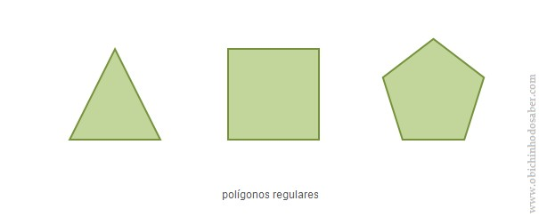

a) 5 b) 3 c) 4

Pagina 230, apostila Dom Bosco.
9- Um garoto ganhou de presentes 2 camisetas e 5 bermudas .A quantidade de trajes possível de combinar correspondente a um número do quadrado perfeito , quantas combinações diferentes ele pode fazer ,Marque a resposta correta.

a )10
b)26
c)15

Pagina 291, apostila Dom Bosco.
10- Faça o m.m.c dos seguintes números :
12,6.

